Le tour du la Terre

Qu'est-ce qui fait le tour de la Terre ?
C'est le rire de la mer
C'est l'oiseau qui se libère
C'est un nuage à l'envers
C'est le chant de l'arbre vert
C'est le vent c'est la lumière
C'est la foudre c'est l'éclair
C'est le printemps qui prend l'air
C'est l'été qui sonne clair
C'est l'automne c'est l'hiver
C'est aujourd'hui c'est hier
C'est demain que j'entrespère
C'est le soleil qui se perd
Et qui revient par derrière
C'est mon coeur et son mystère.

Jacques Charpentreau

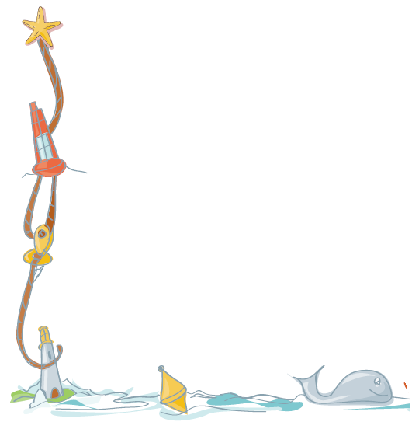

LA MER

La mer brille
Comme une coquille
On a envie de la pêcher
La mer est verte
La mer est grise
Elle est d’azur
Elle est d’argent et de dentelle

Paul FORT

CHANSON POUR LA MER

Pourquoi la mer n’en revient pas
D’avoir des bateaux plein les bras.
D’avoir des îles sur le dos,
D’avoir toujours les pieds dans l’eau.
De croire encore au grand voyage
En cabotant dans les parages,
Et être bleue quand il fait beau,
Mon capitaine, ho hisse et ho !
Il était un petit navire,
Oui, mais depuis, j’ai vu pire

Christian DA SILVA

